«Родительский патруль» на страже детской безопасности

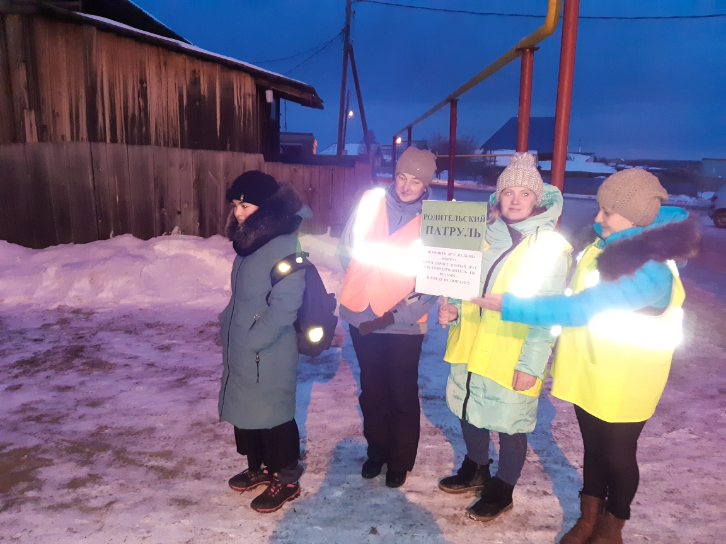
Неравнодушные активисты из числа родителей первоклашек МБОУ СОШ №4: Бабкина Надежда Николаевна, Писчикова Елена Алксандровна, Корепанова Ксения Андреевна организовали рейд "Родительский патруль".
В утренние часы 25 и 29 ноября "Родительские патрули" провёл рейдовые мероприятия на пешеходных переходах и прилегающих территориях образовательных учреждений для того, чтобы проверить, каким образом родители-водители привозят своих детей в образовательное учреждение, и имеются ли на одежде маленьких пешеходах столь необходимые в период осенне-зимнего периода световозвращающие элементы.
В очередной раз хотим напомнить всем!!! В темное время суток водитель, управляющий автомобилем с ближним светом фар, сможет заметить пешехода на расстоянии не более 50 метров, чего в большинстве случаев недостаточно для предотвращения наезда. При наличии световозвращающих элементов видимость увеличивается до 200 метров.
Также в рамках рейда представители "Родительского патруля" проверяли соблюдение папами и мамами требований перевозки маленьких пассажиров в салонах автомобилей, беседовали со взрослыми о строгом соблюдении ПДД и недопущении нарушений правил перевозки несовершеннолетних, а также давали рекомендации по использованию автокресел и ремней безопасности, акцентируя внимание водителей на том, что ребенок в салоне автомобиля должен быть надежно и правильно зафиксирован не только в соответствии с его возрастом, но и физиологическими особенностями.
Благодарим родителей, принявших участие в профилактических акциях.
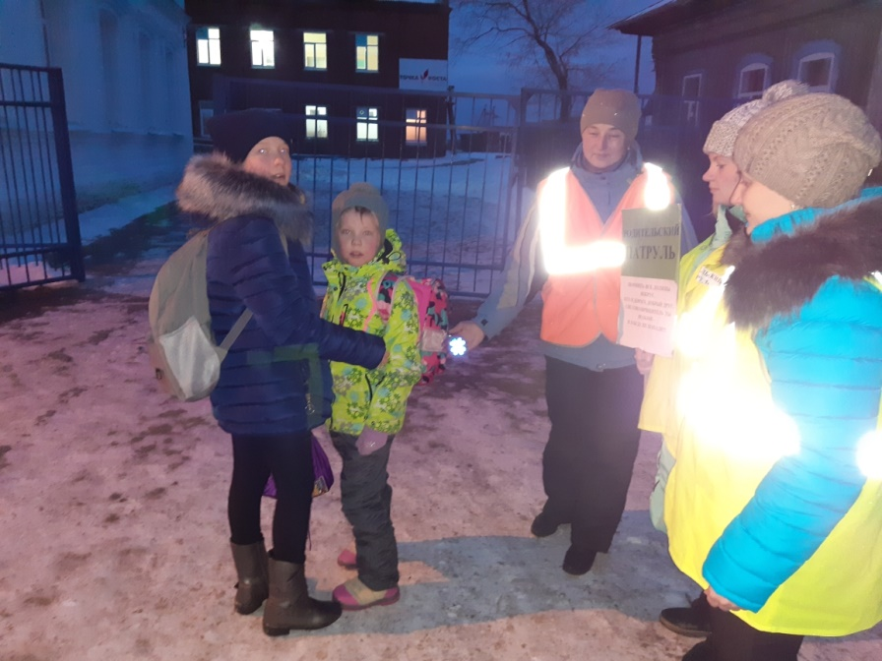 | 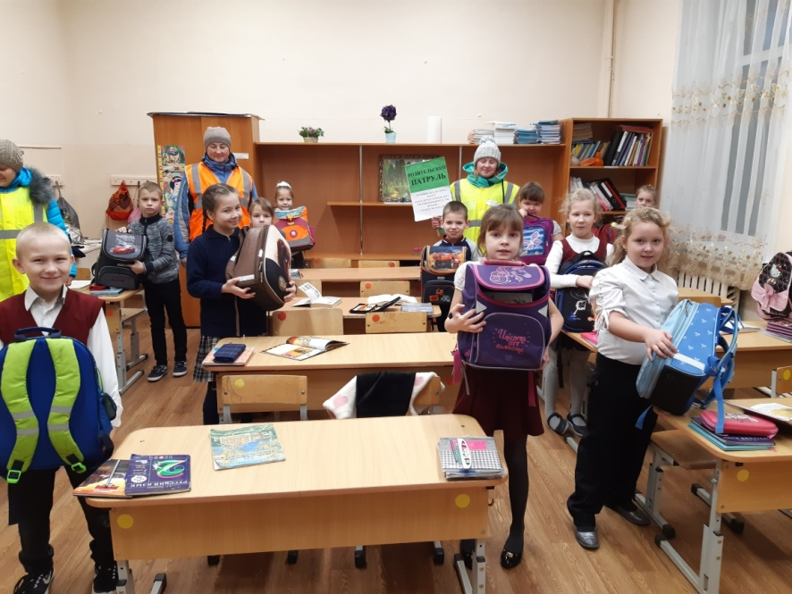
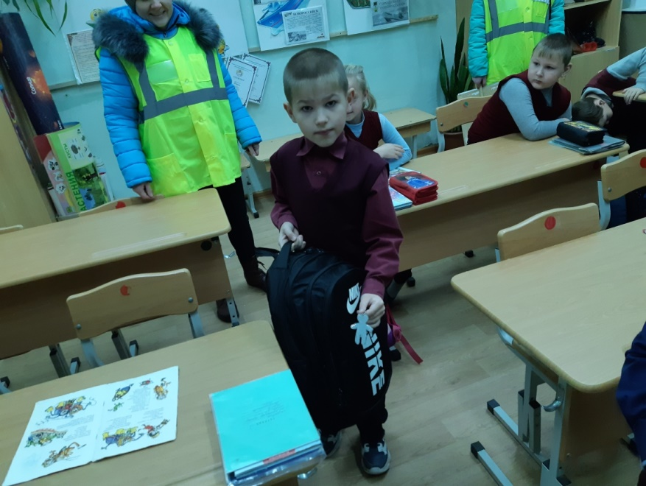 | 